实验3 同步机制
一、实验名称：同步机制
二、实验目的
在本实验中，通过对互斥量（Mutex）和信号量（Semaphore）对象的了解，能够深刻理解进程、线程和同步的概念，并能够编程实现，同时加深对算法原理和过程的理解。
(1) 了解互斥量和信号量对象。
(2) 通过分析实验程序，理解管理信号量对象的API。
(3) 理解在进程中如何使用信号量对象。
(4) 通过分析实验程序，理解在线程中如何使用信号量对象。
(5) 理解父进程创建子进程的程序设计方法，理解在主线程中创建子线程的方法。

三、实验内容
(1) 使用信号量实现进程间的同步。
(2) 使用信号量和互斥量具体实现一个读者写者模型。
(3) 学习使用信号量和互斥量具体实现生产者-消费者模型。

四、实验要求
(1) 深入理解信号量和互斥量的机制和用法；
(2) 理解读者写者问题，并能够独立编程实现；
(3) 理解生产者-消费者问题，并能够独立编程实现。

五、实验步骤

1. 进程同步与信号量Semaphore对象
清单3-1程序展示如何在进程间使用信号量对象。
父进程启动时，利用CreateSemaphore ( ) API创建一个命名的、可共享的信号量对象，并利用CreateProcess( )创建子进程，然后调用WaitForSingleObject（）函数去获取信号量，但是由于信号量的初始值为0，所以父进程阻塞在此，无法成功占有信号量；子进程创建后，调用OpenSemaphore（）打开父进程创建的信号量，然后调用ReleaseSemaphore（）函数释放了1个信号量，此后，处于阻塞状态的父进程获取了子进程释放的信号量，从而解除了阻塞，继续运行至程序结束。

清单3-1 创建和打开信号量对象在进程间传送信号
// Semaphore信号量项目
# include <windows.h>
# include <stdio.h>
# include <iostream.h>

// 定义一个信号量的名字
static LPCTSTR g_szSemaphoreName =
"shmtu.os.semaphore";

// 本方法只是创建了一个进程的副本，以子进程模式 (由命令行指定) 工作
BOOL CreateChild()
{
// 提取当前可执行文件的文件名
TCHAR szFilename[MAX_PATH] ;
GetModuleFileName(NULL, szFilename, MAX_PATH) ;

// 格式化用于子进程的命令行，指明它是一个EXE文件和子进程
TCHAR szCmdLine[MAX_PATH] ;
sprintf(szCmdLine, "\"%s\" child" , szFilename) ;

// 子进程的启动信息结构
STARTUPINFO si;
ZeroMemory(reinterpret_cast<void*>(&si), sizeof(si)) ;
si.cb = sizeof(si); // 必须是本结构的大小

// 返回的子进程的进程信息结构
PROCESS_INFORMATION pi;

// 使用同一可执行文件和告诉它是一个子进程的命令行创建进程
BOOL bCreateOK = CreateProcess(
szFilename, // 生成的可执行文件名
szCmdLine, // 指示其行为与子进程一样的标志
NULL, // 子进程句柄的安全性
NULL, // 子线程句柄的安全性
FALSE, // 不继承句柄
CREATE_NEW_CONSOLE, // 特殊的创建标志
NULL, // 新环境
NULL, // 当前目录
&si, // 启动信息结构
&pi ) ; // 返回的进程信息结构

// 释放对子进程的引用
if (bCreateOK)
{
CloseHandle(pi.hProcess);
CloseHandle(pi.hThread);
}
return(bCreateOK) ;
}

// 下面的方法创建一个信号量和一个子进程，然后等待子进程在返回前释放一个信号
void WaitForChild()
{

HANDLE hSemaphore = CreateSemaphore( //创建一个信号量,初始值0，最大值为1
NULL, // 缺省的安全性，子进程将具有访问权限
0, //初始值0
1, //最大值为1
g_szSemaphoreName //信号量名称
);

if (hSemaphore != NULL)
{
cout << " 信号量对象已经建立啦。" << endl;
// 创建子进程
if ( CreateChild())
{
cout << " 父进程建立了一个子进程" << endl;

// 等待，直到子进程发出信号
cout << "因为当前信号量的值为0，所以父进程暂时阻塞在此啦." << endl;

WaitForSingleObject(hSemaphore, INFINITE);

cout << "因为子进程释放了1个信号量，所以，父进程可以解除阻塞啦。" << endl;
}

// 清除句柄
CloseHandle(hSemaphore);
hSemaphore=INVALID_HANDLE_VALUE;
}
}

// 以下方法在子进程模式下被调用，其功能只是释放1个信号量
void SignalParent( )
{
// 尝试打开句柄
cout << "child process begining......" << endl;
HANDLE hSemaphore = OpenSemaphore(
SEMAPHORE_ALL_ACCESS, // 所要求的最小访问权限
FALSE, // 不是可继承的句柄
g_szSemaphoreName); // 信号量名称

if(hSemaphore != NULL)
{
cout<<"如果你同意释放一个信号量，请按任意键"<<endl;
getchar();
cout << "此刻，子进程释放了1个信号量." << endl;
ReleaseSemaphore(hSemaphore,1,NULL);
}

// 清除句柄
CloseHandle(hSemaphore) ;
hSemaphore = INVALID_HANDLE_VALUE;
}

int main(int argc, char* argv[] )
{
// 检查父进程或是子进程是否启动
if (argc>1 && strcmp(argv[1] , "child" )== 0)
{
// 向父进程发出信号
SignalParent( ) ;
cout << "子进程马上就要运行结束了。请按任意键继续。" << endl ;
}
else
{
// 创建一个信号量并等待子进程
WaitForChild( );
cout << "父进程马上就要运行结束了。请按任意键继续。" << endl ;
}
getchar();
return 0;
}

步骤1：编译并执行该程序。

程序运行结果是 (分行书写) ：
① _______________________________________________________
② ________________________________________________________
③ _______________________________________________________
④ __________________________________________________________
⑤ ______________________________________________________
⑥ ______________________________________________________

阅读和分析程序3-1，请回答：
(1) 程序中，创建一个信号量使用了哪一个系统调用？创建时设置的信号量初始值是多少，最大值是多少？
__________________________________________________________

_________________________________________________________
(2) 创建一个进程 (子进程) 使用了哪一个系统调用？
_________________________________________________________
(3) 从步骤1的输出结果，对照分析3-1程序，能够看出程序运行的流程吗？请简单描述：
________________________________________________________
_________________________________________________________
_____________________________________________________
______________________________________________________
__________________________________________________________

步骤2：编译程序生成可执行文件3-1.exe，在命令行状态下执行程序，分别使用格式:
(1) 3-1 child
(2) 3-1 或3-1 ***
运行程序，记录执行的结果，并分行说明产生不同结果的原因。

2. 读者写者问题
清单3-2的程序是读者写者问题的一个实现，满足读者占优原则，使用同步机制的互斥量实现，对每个读者和写者分别用一个线程来表示。

测试数据文件的数据格式说明：
测试数据文件包括n行测试数据，每行描述创建的是用于产生读者还是写者的数据。每行测试数据包括4个字段，各字段间用空格分隔。
- 第一字段为线程序号。
- 第二字段表示相应线程角色，W表示写者，R表示读者。
- 第三字段为线程延迟，模拟线程到达时间的先后关系。
- 第四字段为线程读写操作持续时间。

清单3-2 利用互斥量Mutex实现读者写者问题
#include "windows.h"
#include "process.h"
#include <conio.h>
#include <stdlib.h>
#include <fstream>
#include <io.h>
#include <string.h>
#include <stdio.h>

using namespace std;

#define READER 'R' // 读者
#define WRITER 'W' // 写者
#define INTE_PER_SEC 1000 // 每秒时钟中断数目
#define MAX_THREAD_NUM 64 // 最大线程数目
#define MAX_FILE_NUM 32 // 最大数据文件数目
#define MAX_STR_LEN 32 // 字符串长度
volatile int readcount = 0; // 读者数目

HANDLE RP_Write;

struct ThreadInfo // 定义线程数据结构
{
int serial; // 线程序号
char entity; // 线程类别(判断是读者线程还是写者线程)
double delay; // 线程延迟
double persist; // 线程读写操作持续时间
};
////////////////////////////////////////////////////////////////////////
/// 读者优先——读者线程
/// p：读者线程信息

unsigned int __stdcall RP_ReaderThread(void *p)
{
// 互斥变量
HANDLE h_Mutex;
h_Mutex = OpenMutex(MUTEX_ALL_ACCESS,FALSE,"mutex_for_readcount");
DWORD wait_for_mutex; //等待互斥变量所有权
DWORD m_delay; //延迟时间
DWORD m_persist; //读文件持续时间
int m_serial; //线程序号

//从参数中获得信息
m_serial = ((ThreadInfo *)(p))->serial;
m_delay =
(DWORD)(((ThreadInfo *)(p))->delay*INTE_PER_SEC);
m_persist = (DWORD)(((ThreadInfo*)(p))->persist*INTE_PER_SEC);
Sleep (m_delay) ; //延迟等待

printf("Reader thread %d sents the reading require......\n",m_serial);

//等待互斥信号，保证对readcount的访问、修改互斥
wait_for_mutex = WaitForSingleObject(h_Mutex,INFINITE);
// 读者数目增加
readcount++;
if(readcount ==1)
{
//这是第一个读者，第二个读者到来时，readcount为2，if的条件不满足，不会进入if语句内部执行
//这是第一个读者，如果此刻没有写者正在写，则RP_Write信号量状态为可用（未占用），那它就必须先占用（锁定）RP_Write信号量，这就实现了读-写互斥
//如果此刻有写者正在写，则RP_Write信号量被写者占用（锁定），读者想对RP_Write加锁就会阻塞在此，等待RP_Write信号量释放后，才能继续运行

WaitForSingleObject(RP_Write, INFINITE);
}
ReleaseMutex(h_Mutex) ; //释放互斥信号

// 读文件
printf("Reader thread %d begins to read file.\n",m_serial);
Sleep(m_persist) ;

// 退出线程
printf("Reader thread %d finished reading file.\n",m_serial);

//等待互斥信号，保证对readcount的访问、修改互斥
wait_for_mutex = WaitForSingleObject(h_Mutex, INFINITE) ;
//读者数目减少
readcount-- ;
if(readcount == 0)
{
//如果所有读者读完，则释放RP_Write信号量；此刻若有写者正在等待（处于阻塞状态），将（自动）唤醒写者
ReleaseSemaphore(RP_Write,1,NULL);
}

ReleaseMutex(h_Mutex) ; //释放互斥信号
return 0;
}

////////////////////////////////////////////////////////////////////////
// 读者优先——写者线程
// p：写者线程信息

unsigned int __stdcall RP_WriterThread(void* p)
{
DWORD m_delay; //延迟时间
DWORD m_persist; //写文件持续时间
int m_serial; //线程序号

//从参数中获得信息
m_serial = ((ThreadInfo *)(p))->serial;
m_delay = (DWORD)(((ThreadInfo *)(p))->delay*INTE_PER_SEC) ;
m_persist = (DWORD)(((ThreadInfo *)(p))->persist*INTE_PER_SEC) ;
Sleep (m_delay); //延迟等待

printf("Writer thread %d sents the writing require.\n",m_serial);
// 写者在进行写数据之前，必须确定没有其它写者正在写，也没有其它读者在读，
// 通过RP_Write信号量实现，若有其它写者正在写或其它读者在读，则该写者调用“WaitForSingleObject(RP_Write, INFINITE);”后将阻塞在此
// 等待RP_Write信号量释放后，才能够继续向下执行。
WaitForSingleObject(RP_Write, INFINITE);

// 写文件
printf("Writer thread %d begins to write to the file.\n",m_serial);
Sleep(m_persist) ;

// 退出线程
printf("Writer thread %d finished writing to the file.\n",m_serial);
//写者写完后，需要释放RP_Write信号量资源
ReleaseSemaphore(RP_Write,1,NULL);
return 0;
}

///////////////////////////////////////////////////////////
// 读者优先处理函数
// file：文件名

void ReaderPriority(char *file)
{
int i;
DWORD n_thread = 0; // 线程数目
UINT thread_ID; // 线程ID
DWORD wait_for_all; // 等待所有线程结束

// 互斥对象
HANDLE h_Mutex;
h_Mutex = CreateMutex(NULL,FALSE,"mutex_for_readcount");

// 线程对象的数组
HANDLE h_Thread[MAX_THREAD_NUM] ;
ThreadInfo thread_info[MAX_THREAD_NUM] ;

readcount = 0 ; // 初始化readcountt

RP_Write = CreateSemaphore(NULL, 1, 1, NULL); // 初始化用于读-写互斥、写-写互斥的信号量，信号量初始值为1，最大值为1
//注意由于锁定和释放RP_Write的可能不是同一个线程，所以，此处不能用mutex互斥量
//mutex互斥量的特点是“谁占有谁释放”，即使线程占用了mutex但没有释放，在线程结束时，mutex会被系统自动释放

ifstream inFile; // 打开文件
inFile.open(file) ;
printf("Reader Priority:\n\n") ;
while(inFile)
{
//读人每一个读者、写者的信息
inFile>>thread_info[n_thread].serial ;
inFile>>thread_info[n_thread].entity;
inFile>>thread_info[n_thread].delay;
inFile>>thread_info[n_thread].persist;
n_thread++;
inFile.get();
}

for(i = 0; i < (int)(n_thread); i++)
{
if(thread_info[i].entity == READER || thread_info[i].entity == 'r')
{
// 创建读者线程
h_Thread[i] = (HANDLE)_beginthreadex(NULL, 0, RP_ReaderThread, &thread_info[i], 0, &thread_ID);
}
else {
// 创建写者线程
h_Thread[i] = (HANDLE)_beginthreadex(NULL, 0, RP_WriterThread, &thread_info[i], 0, &thread_ID);
}
}

//等待所有线程结束
wait_for_all = WaitForMultipleObjects(n_thread,h_Thread,TRUE, INFINITE) ;
printf("All reader and writer have finished operating.\n");

//关闭线程句柄，关闭信号量句柄
for(i = 0; i < (int)(n_thread); i++) { CloseHandle(h_Thread[i]); }
CloseHandle(h_Mutex);
CloseHandle(RP_Write);

}

///////////////////////////////////////////////////////////////////
//主函数

int main(int argc, char* argv[])
{
char ch;
while ( true )
{
printf("***********************************\n");
printf(" 1: Reader Priority\n") ;
printf(" 2: Exit to Windows\n") ;
printf("***********************************\n");
printf( "Enter your choice (1 or 2): ");
//如果输入信息不正确，继续输入
do{
ch = (char)_getch() ;
} while(ch != '1' && ch != '2');

system("cls") ; //清除控制台显示的信息
//选择2，返回
if(ch == '2')
return 0;
//选择l，读者优先
else
ReaderPriority("thread.dat");
//结束
printf("\nPress Any Key To Continue:");
_getch() ;
system("cls") ;
}
return 0;
}
步骤3：编译并建立3-2.exe可执行文件。在工具栏单击“Execute Program”按钮，执行3-2.exe程序。

(1) 对运行的结果逐行给出分析描述。
______________________________________________________
__________________________________________________________

(2) 根据运行输出结果，对照分析3-2程序，画出程序运行的流程图

(3) 自己定义一组实验数据并保存到文件后再执行程序（文件名字为thread.dat, 必须放在相同目录下，使用记事本按数据格式要求编辑），分析执行结果，并观察结果是否与设想的一致。

下面是一个测试数据文件的例子,仅供参考，实验是自己定义相关数据：
1 R 3 5
2 W 4 5
3 R 5 2
4 R 6 5
5 W 5.1 3

- 编程实现生产者—消费者问题
参照3-2程序，写出实现单个生产者—消费者问题的算法，可以使用单个缓冲区，也可以使用缓冲池，生产者随机产生任意形式的数据并放入缓冲区中，消费者则以随机的时间间隔从缓冲区中取数据，随机时间请使用随机数产生。
首先创建一个生产者线程和一个消费者线程，然后生产者与消费者都以各自的速度生产和消费，而缓冲区则是两者的临界资源。
实验报告内容包括：（1）设计思路的说明；（2）需要几个同步信号量；（3）解决方法的整体流程；（4）含有详细注释的源代码；（5）测试结果及分析。

六、问题与思考
1. 定义一个全局变量，能否直接在各个进程间共享？定义一个全局变量，能否直接在各个线程间共享？
2. 定义一个信号量或互斥量，如何在各个进程间共享？定义一个信号量或互斥量，能否直接在各个线程间共享？
3. 在对程序中的变量访问方面，进程和线程各有什么特点和注意事项？
4. 为什么信号量或互斥量能够在各个进程间共享？信号量或互斥量与普通的全局变量，有什么本质区别？

七、实验小结
总结本次实验的心得与体会。

附录：在Visual C++中设定多线程C运行时库
注意：多线程编程需要在Visual C++中设定多线程C运行时库。打开你的工程项目后，在Visual C++的“Project”菜单下面，选择“Settings”菜单，如下两图所示，可以分别设定Debug版本和Release版本所使用的多线程C运行时库，以Debug开头的都是为Debug版本准备的，都选Multithread版本。
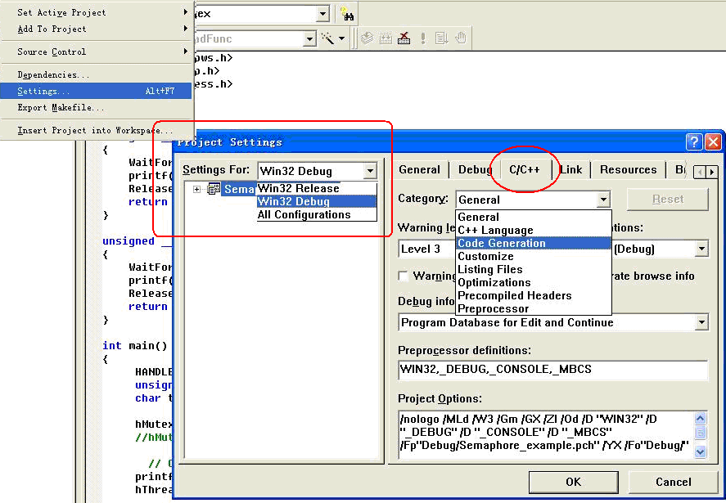
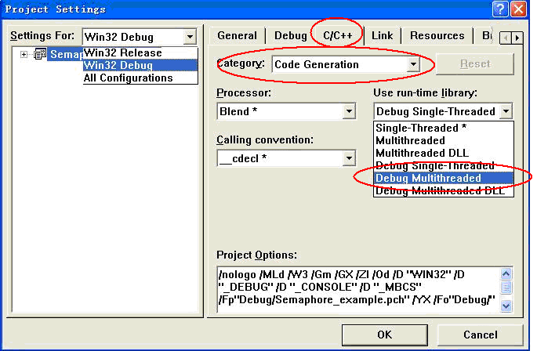
如果使用标准 C 库而调用VC运行时库函数，则在程序的link阶段会提示如下错误：
error LNK2001: unresolved external symbol __endthreadex
error LNK2001: unresolved external symbol __beginthreadex

如果你使用的是高版本的Visual Studio 开发环境，配置多线程C运行时库的路径如下。在“Project”菜单下面，选择“Properties”菜单，打开后，按照下图就可以设定多线程C运行时库。
